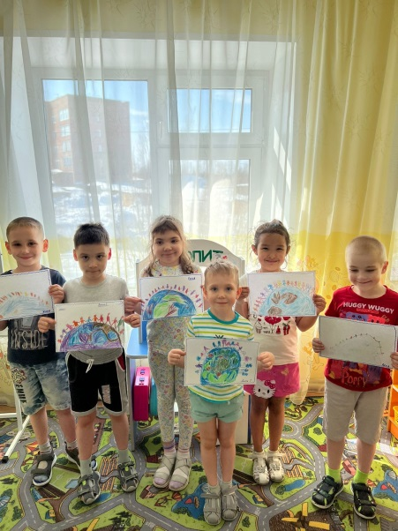
В апреле в подготовительной к школе группе прошли тематические недели: «Космонавтом быть хочу, к звездам к небу полечу», «К нам весна шагает быстрыми шагами», «Земля наш дом родной», «Мы пойдем в весенний лес». Первая неделя была посвящена теме космоса. Старших дошкольников всегда привлекает эта тема, так как все неведомое, непонятное, недоступное глазу будоражит детскую фантазию. Солнце, Луна, звезды – это одновременно так близко, и в то же время так далеко. С детьми проводились беседы о Юрии Гагарине – первом космонавте Земли, о солнечной системе, о том кто такой космонавт. Играли в дидактические игры «Разложи планеты на орбитах», «Найди пару», «Подбери пришельцу ракету», «Космос», «Подбери словечко», подвижные игры «Ждут нас быстрые ракеты», «Маленькие планеты», «Соберем космический мусор», «Возвращение в луноход». Тему космоса сменила тема прихода весны. Ребята повторили весенние приметы, поговорили о том, что у нас на севере весна по календарю не совпадает с приходом весны. Конструировали из бумаги кораблики. Лепили, рисовали, делали аппликации по теме недели.
На третьей неделе «Земля наш дом родной» закрепили представления детей о ценности природы; воспитывали любовь к природе Земли, желание беречь и защищать ее. В процессе совместной деятельности педагогов с детьми проводились беседы и игровые ситуации «Наш дом - Земля», «Чем богата Земля?», «Кто живёт на Земле?», «Как вести себя в природе, чтобы не навредить ей». Были проведены дидактические игры: «Когда это бывает?», «Мир растений», «Времена года», «Кто живет в море?», «Кто живет в лесу?».
Завершила месяц тема «Мы пойдем в весенний лес». С детьми была проведена беседа о последовательности весенних изменений в природе, изменений жизни животных, появление насекомых, прилете птиц.
